Vystoupení na Sokolském sletu pod Ještědem

Skupina celkem 11 mladších žákyň oddílu moderní gymnastiky z Moravských Knínic (Kristýna Staroštíková, Anna Kosíková, Jana Helanová, Kamila Řehořová, Simona Kahleová, Eliška Špačková, Tereza Hanáková, Jana Hledíková, Simona Špačková, Daniela Pešová a Markéta Dudová) pod vedením Mgr.Jany Halouzkové již od začátku letošního roku poctivě secvičovala sletovou skladbu s názvem „Bossa Nova“.
Po měsících usilovného nácviku se mohla děvčata představit domácímu, knínickému publiku. Stalo se tak na úvod tradičního Atletického čtyřboje na fotbalovém hřišti 8. června 2008.
Odměnou za jejich námahu a píli v podobě desítek hodin nácviku, byla účast (společně s cvičenci a cvičenkami Župy Pernštejnské) na Sokolském sletu pod Ještědem. Tato letos nejvýznamnější sokolská akce pořádaná Sokolskou župou Ještědskou, se konala v Liberci ve dnech 20.–22. června 2008 u příležitosti oslav 90. výročí založení Československé republiky.
Na libereckém stadionu vystoupila ve slušivých oranžových tričkách, černých kraťasích s bílými klobouky a trojcípími šátky tato osmička knínických děvčat :
Simona Špačková, Anna Kosíková, Jana Helanová, Kamila Řehořová, Simona Kahleová, Eliška Špačková, Tereza Hanáková, Jana Hledíková. V pestrobarevné záplavě stovek cvičenek se nejenže neztratily, ale svoji skladbu „Bossa Nova“ odcvičily bez jediného zaváhání.
Poděkování za zvládnutí náročného sletového víkendu patří rovněž realizačnímu týmu maminek v sestavě: Jana Kosíková, Ivana Řehořová a Ivana Špačková.
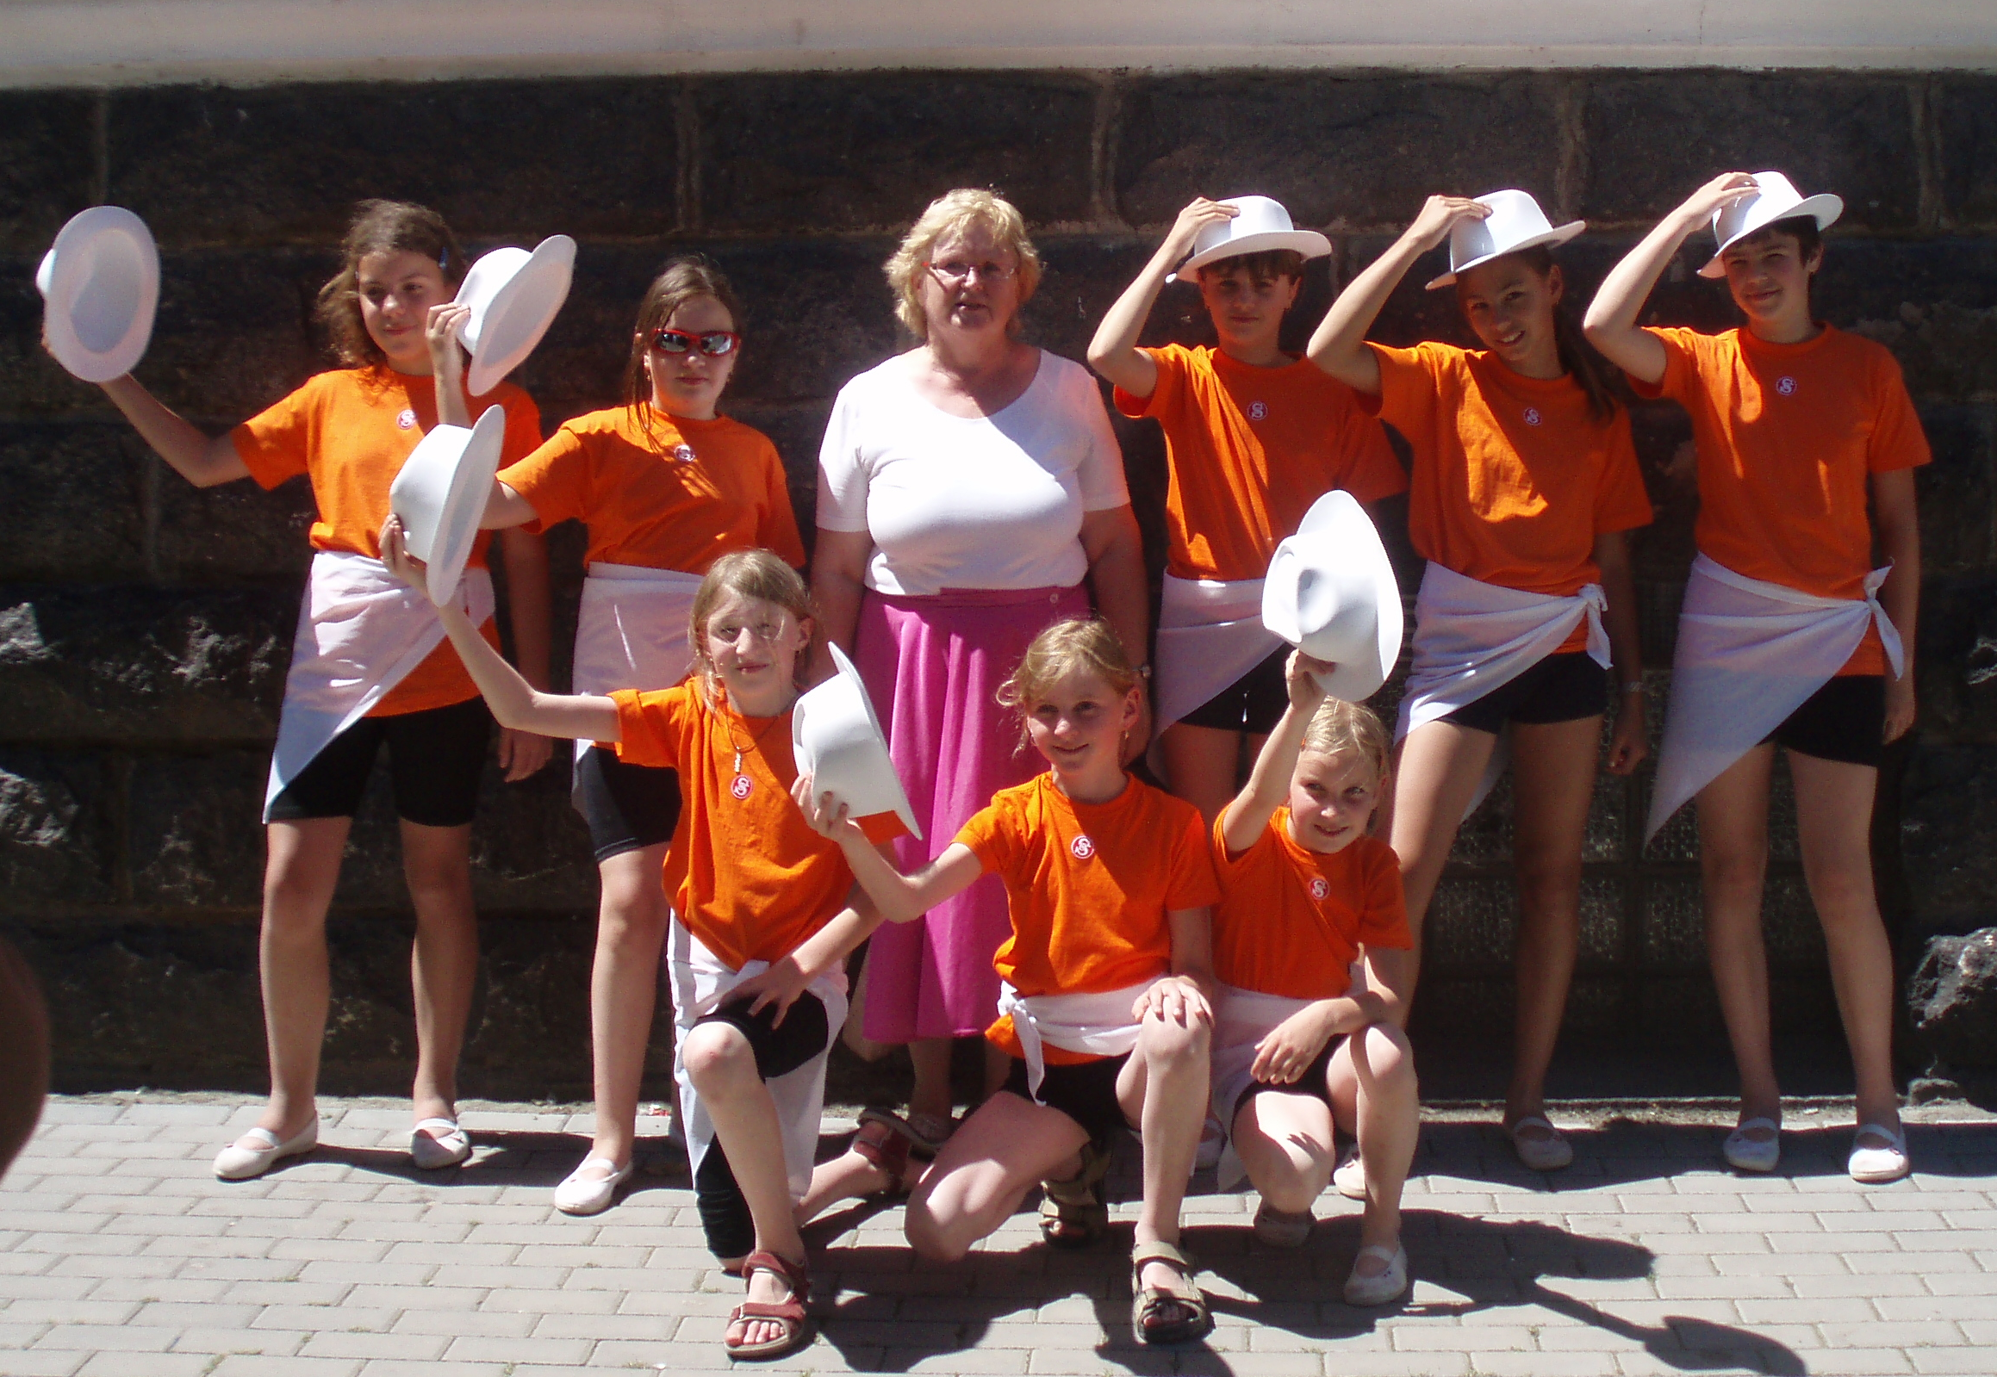
Na samotný závěr by neměla být opomenuta skutečnost, že kromě výše uvedených děvčat na Sokolském sletu pod Ještědem, měla TJ Sokol M.Knínice i zastoupení ve skladbách žen („To všechno přines čas“ a „Mozartiana“), které kromě nácviku děvčat ještě zvládla Mgr. Jana Halouzková.

L. Vojanec + J.Kosíková

